МИНОБРНАУКИ РОССИИ

Федеральное государственное бюджетное образовательное учреждение высшего образования

НИЖЕГОРОДСКИЙ ГОСУДАРСТВЕННЫЙ ТЕХНИЧЕСКИЙ

УНИВЕРСИТЕТ им. Р.Е.АЛЕКСЕЕВА

Институт радиоэлектроники и информационных технологий

Кафедра информатики и систем управления

**Реализация пошаговых блок-схем алгоритмов**

ОТЧЕТ

по лабораторной работе

по дисциплине

«Информатика и компьютерные технологии»

Вариант 12

РУКОВОДИТЕЛЬ:

________________ ___Степаненко М.А.__

(подпись)

СТУДЕНТ:

________________ ____Прут И.А.___

(подпись) (фамилия, и.,о.)

____22-ИВТ-3___

(шифр группы)

Работа защищена «___» ____________

С оценкой ________________________

Нижний Новгород 2023

**Цель работы:** Реализация пошаговых блок-схем алгоритмов.

**Задание:** Построить максимально подробную блок-схему алгоритма решения данной задачи Задана строка, содержащая буквы и цифры. Какова максимальная длина последовательности из цифр, идущих подряд.

**Блок-схема:**

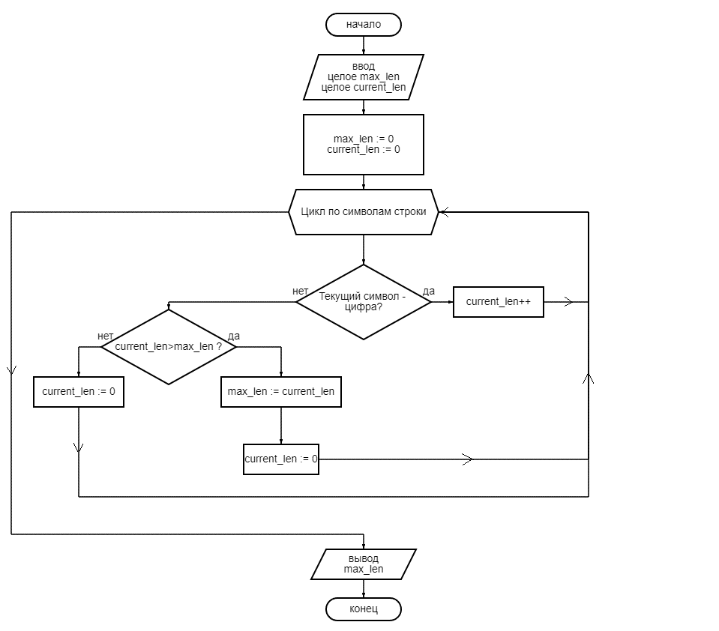

**Вывод:** реализована подробная блок-схема с инициализацией, ветвлением и различными условиями. В ходе работы освоены навыки построения и работы с блок-схемами.